
Colegio Nuestro Tiempo - R.B.D.: 14.507-6
Teacher of English Language: Francisca Alvarez P.
Profesor de Artes Musicales: Cristóbal Baeza
Guía de trabajo N°17
Idioma extranjero: Inglés y Artes Musicales
Primero Básico
Semana 17

Name: ____________________________________________________________ Date: July 27th, 2020

Total score: 28 points Score: ____________
Objective | To reinforce and apply vocabulary from unit 1: At school
What we should know until now? ¿Qué deberíamos conocer hasta ahora?

Activity 1. Mira el vocabulario de la unidad 1 (Semana 1 a la 8) y pronuncia cada palabra. (5 pts)

a)Colours
RED  red | YELLOW  yielou | BLUE  blu | ORANGE  orench | GREEN  griin | PURPLE  perpul | PINK  pink | BROWN  braun | BLACK  blak

b)Numbers
1 | 2 | 3 | 4 | 5 | 6 | 7 | 8 | 9 | 10
ONE  /wan/ | TWO  /tchiu/ | THREE  /zrii/ | FOUR  /for/ | FIVE  /faiv/ | SIX  /six/ | SEVEN  /seven/ | EIGHT  /eit/ | NINE  /nain/ | TEN  /ten/

c)School objects
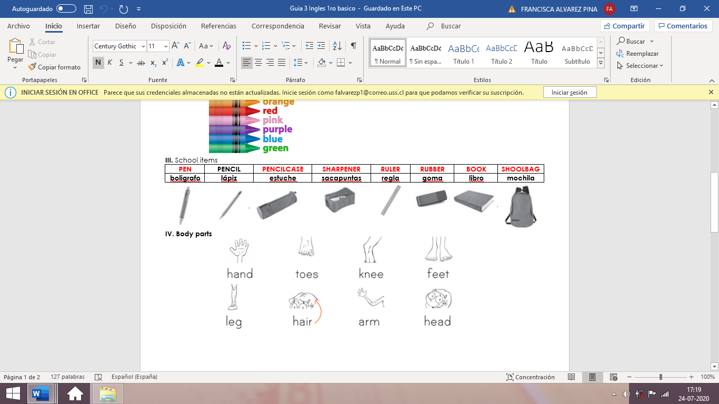

d )Body parts
PEN  /pen/ | PENCIL  /pencil/ | PENCIL CASE  /pencil keis/ | SHARPENER  /sharpener/ | RULER  /ruler/ | RUBBER  /raber/ | BOOK  /buuk/ | SHOOLBAG  /eskulbag/
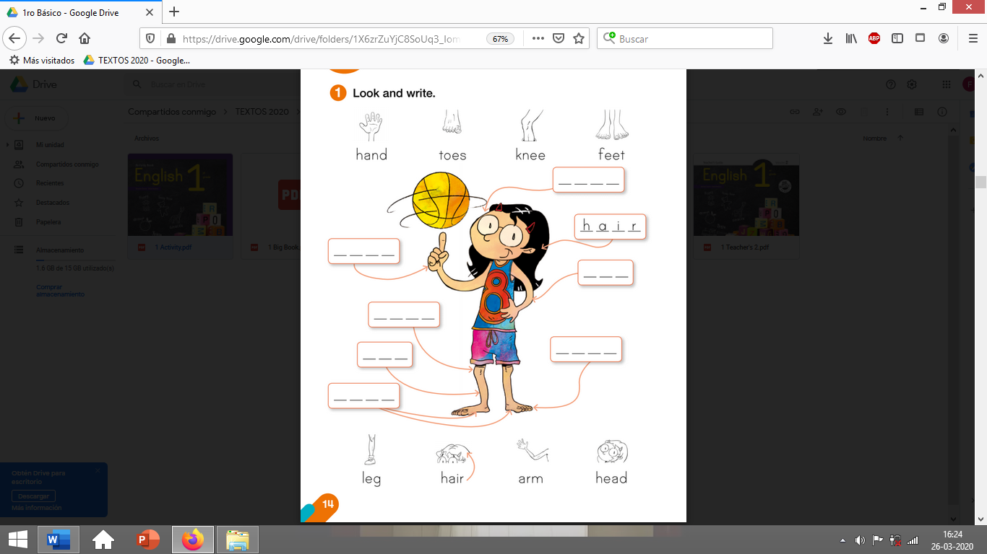

/leg/ | /jeir/ | /arm/ | /jed/ | /jand/ | /tous/ | /nii/ | /fiit/

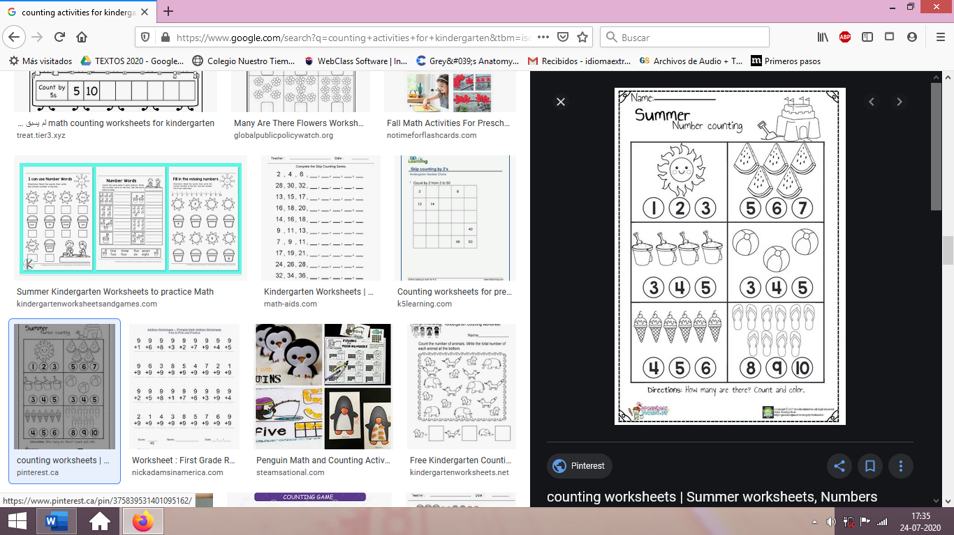
Actividad 2. Mira las imágenes, cuenta y encierra el número correcto (6pts)

Actividad 4. Traza las palabras, únelas con la imagen correspondiente y colorea el objeto de acuerdo con el color. (6 pts)
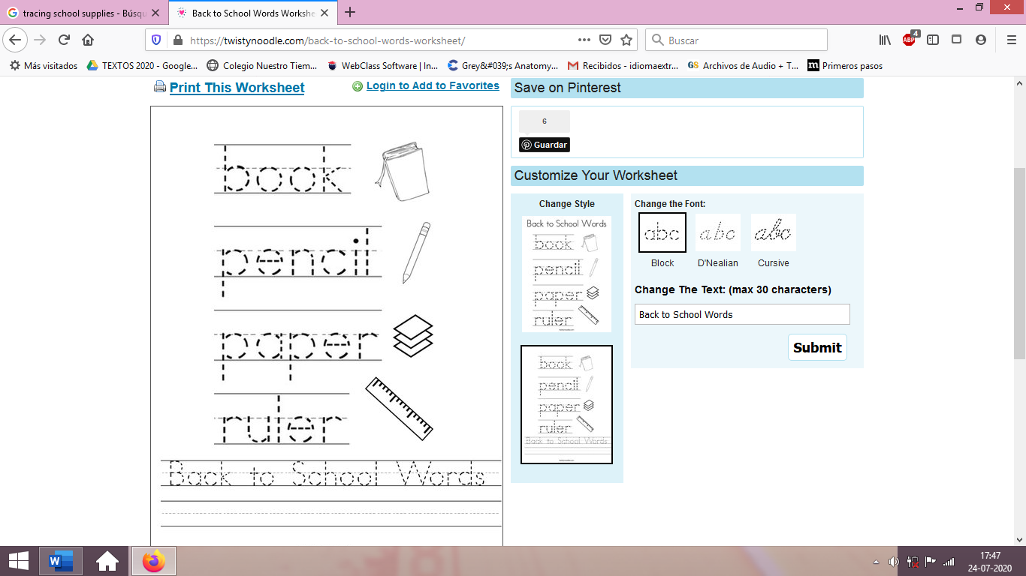
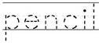
A GREEN RULER

A BROWN PENCIL

AN ORANGE BOOK

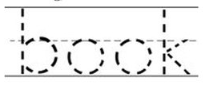

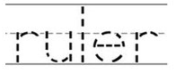

Actividad 5. Dibuja las partes del cuerpo del monstruo siguiendo las instrucciones. (8 pts)

Brown Legs

Orange feet

Green toes

Red arms

Purple hands

Pink head

Yellow eyes

Blue Mouth
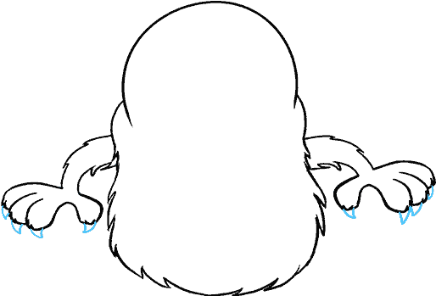

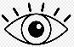
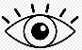
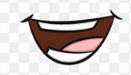

Actividad 6. Encierra la cara que más se parezca a tu desempeño en la unidad 1. (3 pts)
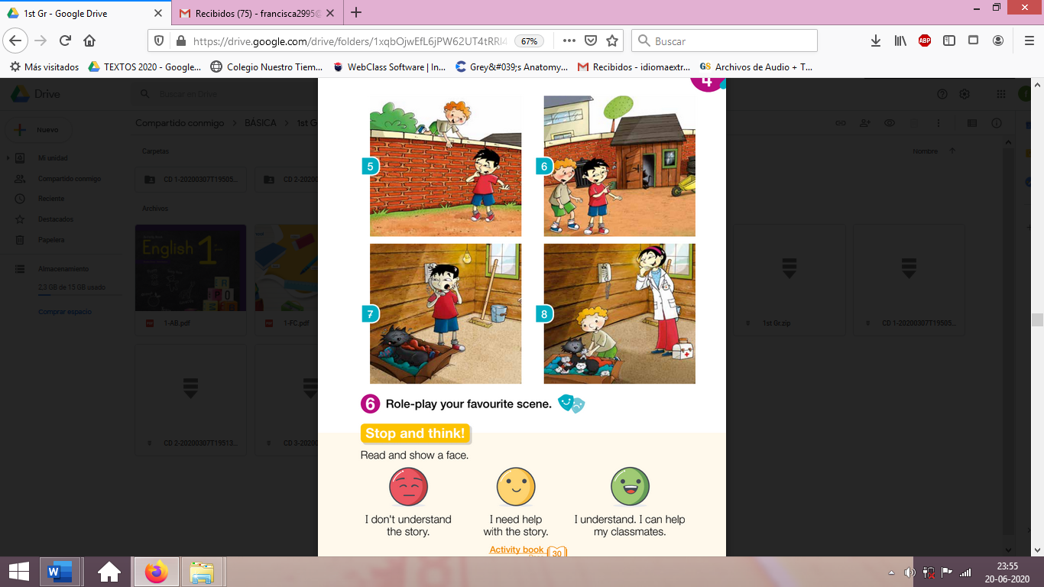

Fue difícil realizar las actividades de la unidad 1
Logré realizar todas las actividades de la unidad 1
Logré realizar algunas actividades de la unidad 1

Actividad de Música

Objetivo: Expresar sensaciones, emociones e ideas que les sugieren el sonido y la música escuchada, usando diversos medios expresivos (verbal, corporal, musical, visual).

Esperamos que hayas podido descansar lo suficiente durante este receso.

Esta vuelta a clases la comenzaremos haciendo un recorrido por las dos unidades que hemos visto hasta ahora, te propongo las siguientes actividades:

- En primer lugar, te invito a que anotes todas las canciones que vimos durante estas dos primeras unidades, y que las ordenes desde la que más te gustó.
- Luego, te invito a anotar 3 de las actividades que más te gustaron de las que hemos realizado hasta ahora.
- Por último, te invito a que realices alguna sugerencia de actividad relacionada con la música para que la podamos implementar dentro de las semanas que vienen.

Les envío un gran abrazo y espero que nos podamos divertir y seguir aprendiendo mucho en esta nueva etapa del año.

Recuerda!! : En caso de tener dudas o consultas sobre las actividades de alguna guía, no duden en escribir al correo idiomaextranjeroingles.cnt@gmail.com o a crisbamusica@gmail.com . Así mismo, si es posible tomar fotos y/o enviar las guías de trabajo de inglés realizadas para ser revisadas y entregar retroalimentación de sus trabajos.

